姓名：LOW REN HONG学号:2021529620004班级：21计算机留学生（1）

**软件工程实验报告**

**实验二 面向对象软件设计方法**

1. **实验目的**
   1. 掌握Visio（或Rational Rose）的特点、运行环境及获取方法；
   2. 掌握Visio（或Rational Rose）基本使用方法；
   3. 掌握使用Visio（或Rational Rose）绘制用例图、类图及活动图的步骤；

**二、实验环境与设备**

硬件环境:微机1台。

软件环境:操作系统：Windows；建模工具：Visio或Rose；数据库：MySQL（可选）；开发工具包：JDK（可选）；开发环境：MyEclipse（可选）；Web服务器：Tomcat（可选）；浏览器：IE（可选）。

**三、实验内容：**根据附件1给出的《简单的学生选课管理系统需求描述》采用面向对象分析方法给出系统的设计类图、课程注册用例的交互图（顺序图）。

**四、建模思路：**

**学生**

1. 可以查询课程
2. 查询讲师
3. 课程注册
4. 查询成绩单

**教师**

1. 查询开设的课程
2. 查询选课情况
3. 登记成绩

**管理员**

1. 进行学生以及教师的信息修改
2. 开启和关闭课程注册

**建模思路**

在教务管理员开启“课程注册”后，学生经登录进入“课程注册”用例来完成选课。进入后首先获得该学期的课程目录表，课程目录表列出每门课程的所有信息，诸如课程名、学时、学分、基本信息、开课教师、开课院系和选课条件等。每个学生可以从开课列表中选择不超过3门的选修课，每门课程最多不能超过30人，最少不能低于5人，低于5人的课程将被取消。在选课期间允许学生试听并改变已注册课程，开学两周后教务管理员关闭“课程注册”。一旦学生的注册过程关闭，形成最终的选课结果并予以公布。

1. **建立模型：**

部署图

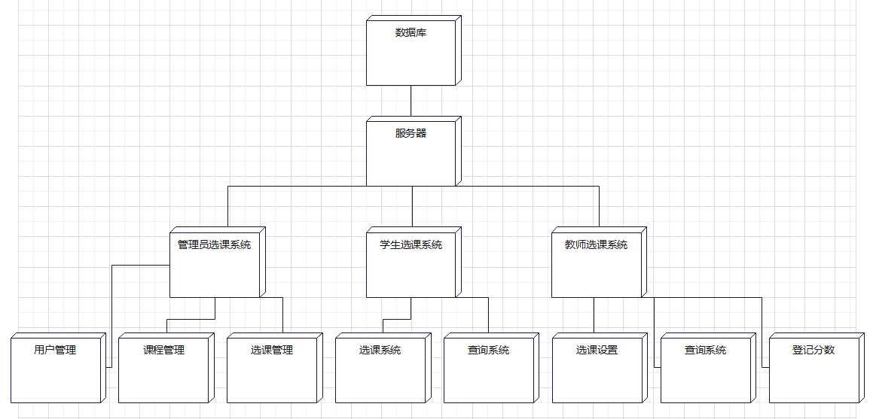

顺序图

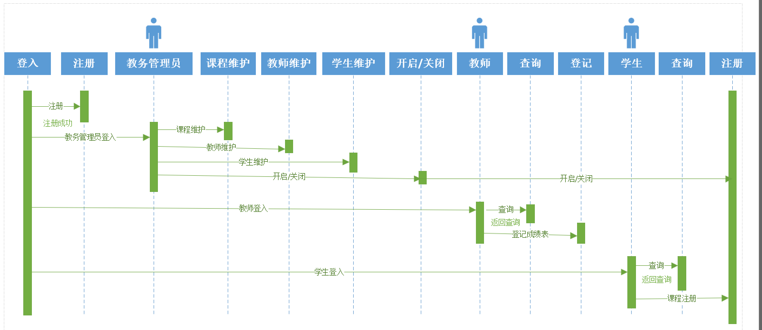

状态图

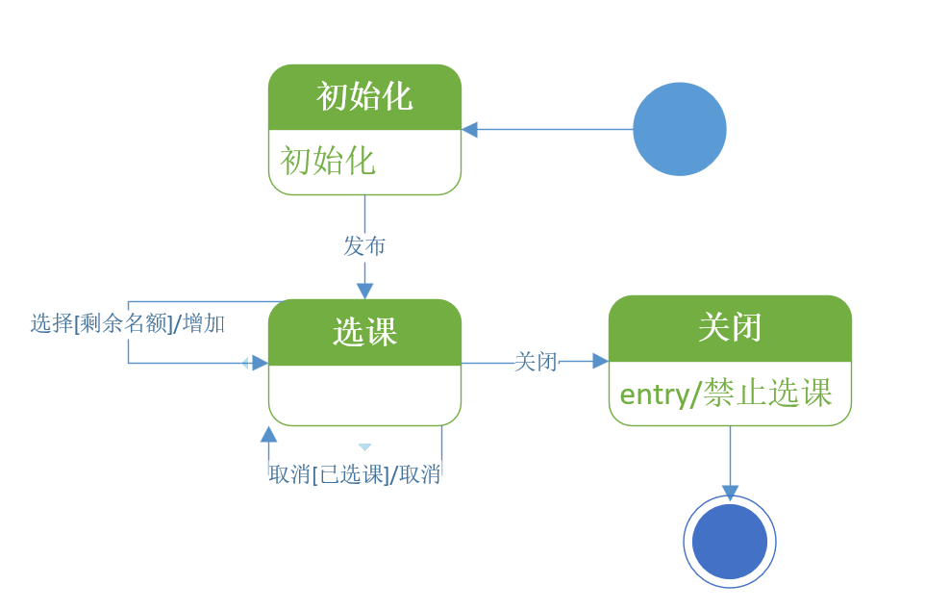

类图

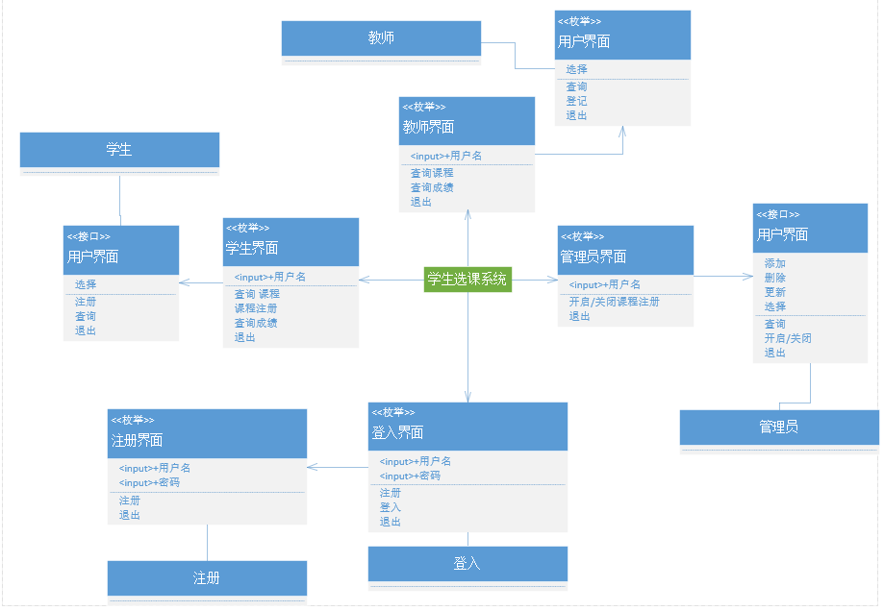

1. **结果分析：**

学会了如何使用visio2016来绘制类图，用例图，状态图。部署图这里是使用了亿图图示来绘画，因为在visio2016我找不到UML部署图的模板。掌握了基本的软件工程对于面向对象软件设计方法

1. **心得体会。**

通过本次实验，深入理解了面向对象软件设计方法的原理和实践。学会了使用Visio或Rose工具进行系统建模和分析，提高了对软件工程实践能力。同时，也认识到软件工程实践的重要性，只有通过实践才能更好地理解和掌握软件工程的理论和方法。在未来的学习和工作中，将继续加强软件工程实践，提高自己的软件设计和开发能力。